区民委員会資料 令和３年11月30日
地域振興部戸籍住民課

１１月２２日「いい夫婦の日」の報告について

- 概要
婚姻届は、暦・祝日・行事など、特定の日に集中する傾向にあります。
中でも、１１月２２日「いい夫婦の日」には、毎年多くの婚姻届が提出されます。
今年の「いい夫婦の日」は、９０件の婚姻届を受け付けました。
受付の際には、記念として「オリジナル婚姻届」を差し上げていますが、当日は、東京2020オリンピック・パラリンピック競技大会を記念したノベルティグッズもプレゼントしました。
多少お待ちいただく時間もありましたが、届出された方に大変好評をいただきました。

２ 婚姻届受付件数
 | 令和元年 | 令和２年 | 令和３年
11月22日(いい夫婦の日) | 152件 | 208件 | 90件
11月23日(いい夫妻の日) | 109件 | 15件 | 15件
（参考）令和元年5月1日（令和婚）334件，婚姻届の1日平均受付件数 約10件

３ 当日の様子
(1)いい夫婦の日用パネル (2)臨時待合スペース（正面玄関）
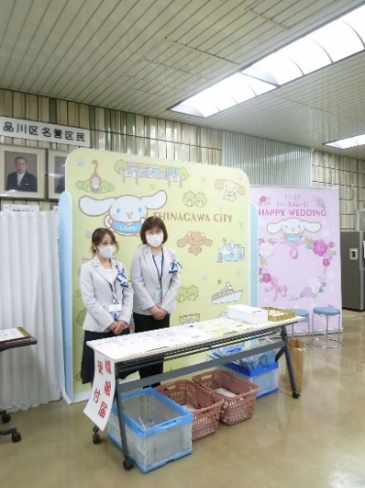

(3)オリジナル婚姻届 (4)東京2020オリンピック・パラリンピック
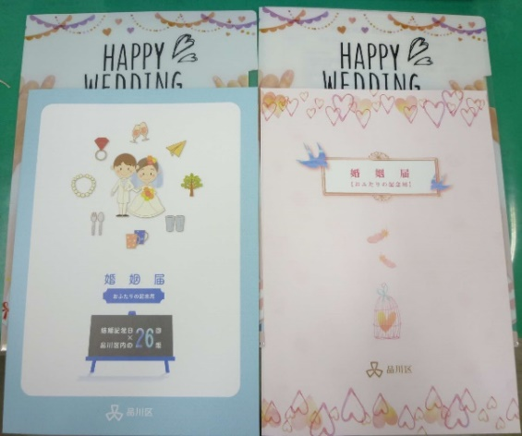
競技大会ノベルティグッズ
